В ГУРБ Московской области рассказали о совершенствовании механизма проведения антикоррупционной проверки
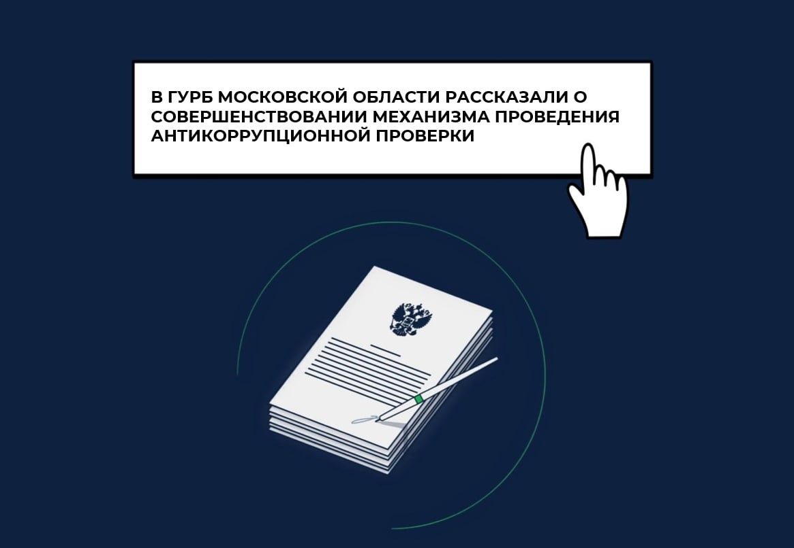
Государственная Дума в третьем чтении приняла законопроект «О внесении изменений в отдельные законодательные акты Российской Федерации».

Законопроект направлен на совершенствование порядка проведения проверок достоверности и полноты сведений о доходах, об имуществе и обязательствах имущественного характера, соблюдения запретов и ограничений, исполнения обязанностей, установленных в целях противодействия коррупции (далее – антикоррупционная проверка), в случае увольнения (прекращения полномочий) лица, на которое были распространены соответствующие антикоррупционные стандарты.

Предусматривается обязанность направления в прокуратуру материалов, полученных после завершения антикоррупционной проверки или в ходе ее осуществления.

В случае, если антикоррупционная проверка не завершена в связи с увольнением проверяемого лица, прокуратура принимает решение об осуществлении проверки достоверности и полноты представленных указанным проверяемым лицом сведений о доходах, об имуществе и обязательствах имущественного характера и (или) соблюдения ограничений и запретов, требований о предотвращении или об урегулировании конфликта интересов и (или) исполнения обязанностей, установленных в целях противодействия коррупции.

Законопроект также предусматривает возможность обращения Генерального прокурора Российской Федерации или подчиненных ему прокуроров в установленном порядке в суд с заявлением об изменении основания и формулировки увольнения (прекращения полномочий) проверяемого лица. Предполагается, что в случае удовлетворения данного обращения соответствующие изменения будут внесены, а сведения об увольнении (прекращении полномочий) за совершение коррупционного правонарушения в связи с утратой доверия будут включены в реестр лиц, уволенных в связи с утратой доверия, предусмотренный статьей 15 Федеральный закон от 25.12.2008 № 273-ФЗ «О противодействии коррупции».

